**A76** PRAGA, BUDAPEST Y VIENA

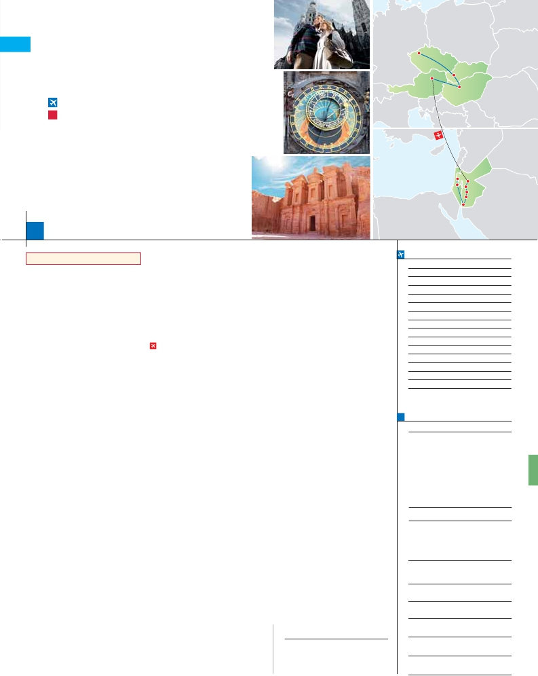

**+** JORDANIA Y JERUSALÉN

Praga

**3** noches en Praga,**2** Budapest,**2** Viena,**2** Petra,**2** Amman

y**3** Jerusalén

**GRAN COMODIDAD “VIENA-AMMAN EN AVIÓN”**

**EN MEDIA PENSIÓN**

**Además de las visitas panorámicas a Praga, Budapest, Bratislava,Viena**

Viena  Bratislava

Buadapest

**Amman, Petra, Belén y Jerusalén se incluye visitas a:**

•

•

•

•

•

Mar Muerto, Monte Nebo

Petra:“el Tesoro”, Monasterio y Templo de los Leones Alados

Desierto de Wadi Rum

Santo Sepulcro, Monte Sion, Monte de los Olivos, Vía Dolorosa

Belén, Iglesia de la Natividad

Tel Aviv

Jerusalen

Amman

Madaba

MonteNebo

Petra

Wadi Rum

15

días, 12 visitas y 14 comidas ...  desde

2.495 $

Inicio Praga - Fin Tel Aviv

Ciudad              T. Baja T. Media T. Alta   Spto.

**DÍA 1.** (Domingo)**PRAGA**

Llegada a Praga y traslado al hotel. Tiempo libre.

Cena y alojamiento.

**DÍA 2.** (Lunes)**PRAGA**

Desayuno buffet. Visita de la ciudad, veremos:

la Plaza de la Republica, donde se encuentra una

de las más antiguas torres de Praga: la Torre de

la Pólvora y la Casa Municipa; la Plaza de Wen-

ceslao, la más grande de las tres gigantescas

plazas construidas por Carlos IV para su Ciudad

Nueva (Nové Mesto). Almuerzo. Por la tarde op-

cionalmente visita artística. Alojamiento.

**DÍA 3.** (Martes)**PRAGA**

Desayuno buffet. Excursión opcional de día

completo a la cercana y famosa población de

Karlovy Vary, ciudad balneario más grande e im-

portante de la República Checa. Retorno a

Praga. Por la noche, cena opcional en la típica

taberna U Fleku, donde podrá degustar la co-

cina checa, así como el famoso licor Becherovka

(1 copa) y la excelente cerveza checa (1 jarra) in-

cluido en el precio. Alojamiento.

**DÍA 4.** (Miércoles)**PRAGA-BRATISLAVA-**

**BUDAPEST**

Desayuno buffet. A primera hora de la mañana

salida hacia Brno. A continuación tiempo libre

para visitar La Plaza de la Libertad, la Fuente Ba-

rroca y el Ayuntamiento viejo. Continuación del

viaje hasta Bratislava, capital de Eslovaquia. Lle-

gada y visita panorámica de la ciudad. Salida

hacia Budapest. Llegada y Cena y Alojamiento.

**DÍA 5.** (Jueves)**BUDAPEST**

Desayuno buffet. Por la mañana realizaremos la

visita panorámica: en la orilla derecha del Da-

nubio se encuentra el centro Histórico, Buda: ve-

remos el Bastión de los Pescadores, la Iglesia de

Matías, etc. A continuación cruzaremos el Danu-

bio y nos dirigiremos a Pest, la zona comercial de

ciudad. Almuerzo. Por la tarde los que lo deseen

podrán realizar un Paseo opcional en barco por

el Danubio. Esta noche les ofrecemos la posibili-

dad de hacer un recorrido nocturno por Buda-

pest iluminado y participar en una cena zíngara

(opc.). Alojamiento.

**DÍA 6.** (Viernes)**BUDAPEST-VIENA**

Desayuno buffet y salida hacia la histórica ciu-

dad de Viena. Llegada. Almuerzo y visita pano-

rámica. En el centro de Viena podemos localizar

**DÍA 7.** (Sábado)**VIENA**

Desayuno buffet. Por la mañana opcional-

mente visita a la Viena artística: Ópera de

Viena o Staatsoper. A continuación si lo desea

le ofrecemos la posibilidad de realizar la visita

opcional del Palacio de Schönbrunn. Al-

muerzo. Tarde libre. Por la noche, los que lo

deseen podrán asistir (opcional) a un concierto

en el Palacio Auersperg y cena en Grinzing (op-

cional). Alojamiento.

**DÍA 8.** (Domingo)**VIENA-AMMAN**

Viaje en avión

Si lo desea podemos facilitarle este billete de avión

por 150 $ (neto). Tasas incluidas.

Desayuno buffet. A la hora indicada traslado

al aeropuerto para tomar el vuelo con destino

Amman (vuelo no incluido). Llegada, asistencia

y traslado al hotel. Cena y alojamiento.

**DÍA 9.** (Lunes)**AMMAN-JERASH-AJLUN-**

**AMMAN**

Desayuno. A primera hora de la mañana, re-

alizaremos la visita panorámica incluida de

Amman, una de las ciudades más antiguas del

mundo y capital del Reino Hachemita de Jor-

dania. Salida en dirección a Jerash, conocida

como la Pompeya de Oriente. Visitaremos in-

cluido el Castillo de Ajlun, fortaleza construida

en 1185 como guarnición para proteger Ajlun

durante las cruzadas y reconstruido más tarde

en el s.XIII por los mamelucos. Regreso a

Amman. Cena y alojamiento.

**DÍA 10.** (Martes)**AMMAN-MADABA-**

**MONTE NEBO-PETRA**

Desayuno y salida en dirección a Madaba,

pueblo mencionado en la Biblia y muy conocido

por sus mosaicos de la época bizantina. Vis-

itaremos incluida la iglesia griega ortodoxa de

San Jorge, donde se encuentra el enorme

mapa mosaico de Madaba. Continuaremos

hacia el Monte Nebo, el lugar ideal para admi-

rar la vista panorámica del Valle del Jordán y del

Mar Muerto. Continuación hacia la mágica

Petra. Cena y alojamiento.

**DÍA 11.** (Miércoles)**PETRA**

Desayuno. A primera hora de la mañana vis-

itaremos incluido el lugar arqueológico más im-

portante de Jordania y uno de los más impre-

sionantes del mundo, Petra, declarada

Patrimonio de la Humanidad por la UNESCO

en 1985. Comenzaremos nuestro recorrido por

el Siqh, espectacular cañón que permite el ac-

ceso a la cuenca de Petra. Visitaremos la ruina

Por la tarde regreso al hotel. Cena y alo-

jamiento.

**DÍA 12.** (Jueves)**PETRA-WADI RUM-**

**JERUSALÉN**

Desayuno. Salida hacia el desierto de Wadi

Rum, uno de los paisajes más espectaculares de

toda Arabia. La visita incluida que se realiza en

peculiares vehículos todoterreno conducidos por

beduinos, consiste en una incursión en el impre-

sionante paisaje lunar de este desierto. Por la

tarde, salida hacia el puente Allenby o Sheikh

Hussein. Trámites de aduana. Continuación

hacia unos de los lugares más importantes del

mundo, Tierra de la Biblia, Jerusalén. Cena y

alojamiento.

**DÍA 13.** (Viernes)**JERUSALÉN**

Desayuno. Visitaremos el Muro de las

Lamentaciones y continuaremos a través de la

Vía Dolorosa para llegar al Gólgota, lugar de la

crucifixión de Jesús y el Santo Sepulcro. Con-

tinuación al Monte Sion donde se encuentran la

Tumba del Rey David, el Cenáculo, lugar de la

última cena “La Eucaristía” y “Pentecostés”. Vis-

itaremos la Abadía de la Dormición – Asunción

de María. Seguiremos vía el Monte Scopus hacia

el Monte de los Olivos, para apreciar una mag-

nifica vista de la ciudad. También visitaremos

Getsemaní y la Basílica de la Agonía. Al termi-

nar la visita, regreso al hotel. Cena y alo-

jamiento.

**DÍA 14.** (Sábado)**JERUSALÉN-BELÉN**

Desayuno. A continuación visitaremos incluida

la ciudad de Belén, entrando por la puerta de

Humildad a la Iglesia de la Natividad, Gruta del

Pesebre, la estrella de 14 puntas (Lugar del

nacimiento de Jesús) Basílica de Santa Cata-

rina y la Gruta de San Jerónimo. Regreso a

Jerusalén. Tarde libre. Cena y Alojamiento.

**DÍA 15.** (Domingo)**JERUSALEN-TEL AVIV**

Desayuno. A la hora indicada, traslado al aero-

puerto de Tel Aviv. Fin del viaje y de nuestros ser-

vicios.

**INCLUIDO EN EL TOUR**

Ver incluidos en págs. 87 y 152.

**NOTAS**

Ver notas pág. 87 y 152

**FECHAS DE INICIO PRAGA**

• 2016

Marzo        20   27

Abril          3   10   17  24

Mayo          1    8   15  22   29

Junio          5   12   19  26

Julio          3   10   17  24   31

Agosto        7   14   21  28

Septiembre    4   11   18  25

Octubre       2    9   16  23   30

Noviembre     6   13   20  27

Diciembre      4   11   18  25

• 2017

Enero         1    8   15  22   29

Febrero        5   12   19  26

Marzo         5

n T. Baja n T. Media n T. Alta

**PRECIOS POR PERSONA $ USA en hab. doble**

En media pensión

n Temporada Baja:..............................   2.495

n  »  Media:.............................   2.595

n  »  Alta:................................   2.665

Spto. Salidas 10-17/4..........................      215

Spto. Salidas 9-16/10..........................      215

Spto. habitación individual....................      840

Bono de anulación sin gastos...............       30

•**NOCHES EXTRAS precio por persona en AD**

Indiv.

Praga ......................    45    50    60    40

Tel Aviv....................   225   225   225   130

**HOTELES** previstos o similares

i   **Praga**     Holiday Inn Congress**** Ciudad

Duo/Olympik I****     Ciudad

Clarion Congres****    Ciudad

**Budapest**  Arena****/Budapest***Sup Ciudad

Hungaria****         Ciudad

**Viena**      Holiday Inn South****   Ciudad

Eurostars Vienna****   Ciudad

**Amman**    Waleed Rum ***       Ciudad

Arena Space ****      Ciudad

**Petra**      Candles ***          Ciudad

Panorama Petra ****   Ciudad

**Jerusalén**  Park Jerusalém***     Ciudad

Grand Court ****      Ciudad

la antigua ciudad imperial, con el Palacio de Hof-

burg, residencia de los emperadores. Asimismo,

veremos el Palacio de Bellvedere, la Iglesia Votiva,

etc. Paseo con nuestro guía por las principales

calles de la capital austriaca. Alojamiento.

conocida como “el Tesoro”, cuya fachada,

bella mente esculpida, es mundialmente

famosa; el Monasterio, el edificio más remoto

de la ciudad; el Anfiteatro con un aforo de 800

personas, y el Templo de los Leones Alados.

**EXTENSIONES**

Madrid........................................   3 días / 2 noches     desde 280 $  ver pág. 413

Lisboa .......................................   3 días / 2 noches     desde 320 $  ver pág. 414

Andalucía y Toledo ..................   5 días / 4 noches     desde 620 $  ver pág. 415

**251** PANAVISIÓN